福岡県教育委員会会計年度任用職員等登録申込書
【採用希望年度 令和 ７ 年度】
年 月 日現在
＊総務企画課記入欄 |  | ふりがな |  |  |  |  |  |  |  |  |  |  | 写真貼付欄  （縦4㎝×横3㎝）  ＊３ヶ月以内に  撮影した写真を  貼付してください。
登録番号  ２－ |  | 氏 名
登録年月日
 |  | 生年月日 |  | 年 月 日生（ 歳）  採用希望年度.4.1現在
有効期間満了日

現住所 | 〒 －  【電話番号（ ） － 】  【携帯 － － 】 |  |  |  |  |  |  |  |  | 職員番号（過去に任用されたことがある場合）
現住所 |  |  |  |  |  |  |  |  |  | Y
現住所 |  |  |  |  |  |  |  |  |  | （Yから始まる番号）
現住所 |  |  |  |  |  |  |  |  |  | （数字から始まる番号）
勤務希望  市郡名 | １ ２ ３ |  |  |  |  |  | 勤務時間の希望 |  |  | フルタイム ・ パートタイム ・ どちらでもよい
勤務希望市郡以外での採用 |  |  |  |  | 可 ・ 不可  （「可」とした場合でも、あなたの同意なしに採用を決定することはありません。）
希望職種  ※ 募集一覧の希望職種の  番号及び職種名を記入してください。  募集一覧掲載HP  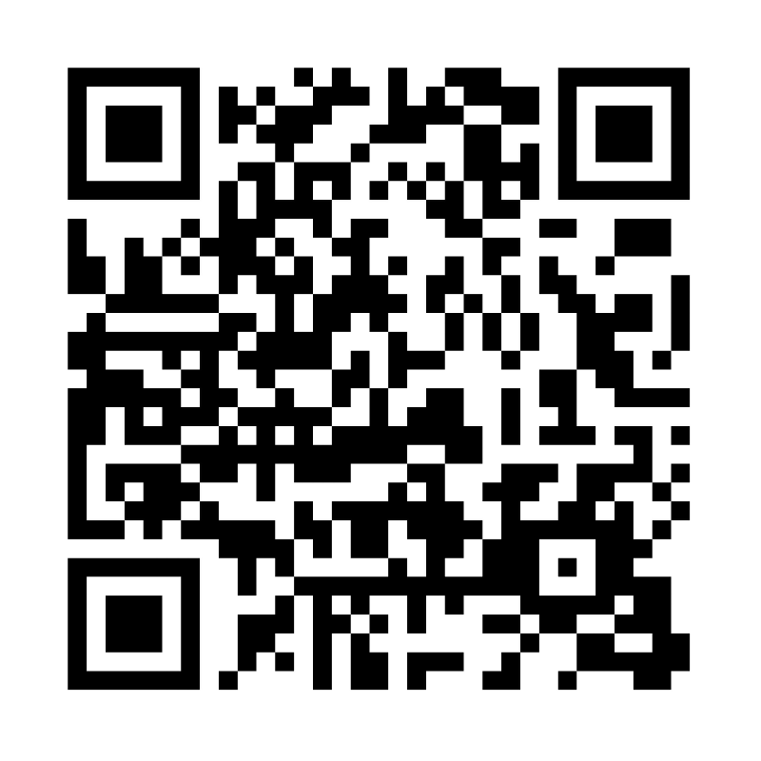 | 希望職種の番号 |  | 希望職種の職名 |  |  |  | 勤務開始  可能日 |  |  | 年 月 日
学歴 ※今までの学歴のうち、直近のものを２つ記入してください。
修学期間 | 学 校 名 |  |  |  |  |  |  | 学部学科名 |  |  |  |  |  | 卒・見込等の別
年 月 日から  年 月 日まで |  |  |  |  |  |  |  |  |  |  |  |  |  | 卒 ・卒見  中退・修了・修見
年 月 日から  年 月 日まで |  |  |  |  |  |  |  |  |  |  |  |  |  | 卒 ・卒見  中退・修了・修見
職歴 ※職務上の経歴を直近のものから記入してください。
在職期間 | 勤務先名 |  |  |  |  |  |  | 職務内容 |  |  |  |  |  | 採用区分
年 月 日から  年 月 日まで |  |  |  |  |  |  |  |  |  |  |  |  |  | 正 規  臨 時
年 月 日から  年 月 日まで |  |  |  |  |  |  |  |  |  |  |  |  |  | 正 規  臨 時
年 月 日から  年 月 日まで |  |  |  |  |  |  |  |  |  |  |  |  |  | 正 規  臨 時
年 月 日から  年 月 日まで |  |  |  |  |  |  |  |  |  |  |  |  |  | 正 規  臨 時
資格・免許等 例）教育職員免許、看護師免許など
(取得）  年 月 日 |  |  |  |  |  | (取得）  年 月 日
(取得）  年 月 日 |  |  |  |  |  | 自動車通勤 |  |  | 可 ・ 不可
パソコン経験 | 一太郎 Word Excel Access 特記事項  使用できるものを○で囲むこと。
志望動機
特技等
自由記述欄
（採用にあたり希望すること）
申込書の情報提供 | 他の職種又は他の関係機関から任用に関して照会があった場合に、本申込書の情報を提供することに同意しますか。  その他、取扱い等に希望があれば御記入ください。（ ） |  |  |  |  |  |  |  |  |  |  | 同意する・同意しない

